**中共安远县委宣传部**

# 2024年部门预算

**目 录**

**第一部分 宣传部概况**

一、部门主要职责

二、机构设置及人员情况

**第二部分 宣传部2024年部门预算表**

一、《收支预算总表》

二、《部门收入总表》

三、《部门支出总表》

四、《财政拨款收支总表》

五、《一般公共预算支出表》

六、《一般公共预算基本支出表》

七、《财政拨款“三公”经费支出表》

八、《政府性基金预算支出表》

九、《国有资本经营预算支出表》

十、《部门整体支出绩效目标表》

十一、《项目绩效目标表》

**第三部分 宣传部2024年预算情况说明**

一、2024年部门预算收支情况说明

二、2024年“三公”经费预算情况说明

**第四部分 名词解释**

**第一部分 宣传部概况**

**一、部门主要职责**

（一）根据市委宣传部和县委的安排部署，制订全县宣传思想工作规划和提出宣传思想文教事业发展的指导方针；指导全县各级党委宣传部门的工作和宣传文教系统制定政策、规定；协调全县宣传文教系统各部门之间的关系和步调。

（二）负责指导全县理论学习、理论宣传和理论研究工作；对县社联的工作实施方针政策的指导。

（三）负责指导、协调新闻、出版等部门的工作。掌握舆论导向，把握宣传基调；对县融媒体中心贯彻实施方针政策的工作指导。

（四）负责从宏观上指导精神产品的生产和文化市场的管理；对县文化局、县文联贯彻实施方针政策的工作指导。

（五）宣传贯彻党的教育方针、政策；指导、协调学校党的建设和思想政治教育方面的工作；对县教育局和全县各类学校贯彻实施方针政策的工作指导。

（六）负责规划和部署全局性的思想政治工作任务和群众性的社会主义精神文明建设活动，配合县委组织部做好党员教育工作，组织编写党员教育材料，会同有关部门研究改进群众思想政治工作。

（七）负责规划和部署全县社会宣传，企业宣传，农村宣传，法制宣传和全民国防教育工作宣传。

（八）负责贯彻党中央对外宣传的方针、政策，研究制订全县对外宣传工作规划和县内重大问题及突发事件的对外宣传口径；指导、协调县直有关部门的对外宣传工作和对外文化交流活动。

（九）按照规定管理县直宣传文教系统的干部，指导这些部门领导班子的建设；对乡（镇）宣传委员的任免提出意见；对宣教口的干部实行定期培训；联系县直宣传文教系统的知识分子，配合有关部门做好知识分子工作；主管全县企业（含企业化管理事业单位）政工干部的职称评定工作。

（十）完成县委交办的其它任务。

**二、机构设置及人员情况**

2024年宣传部共有预算单位1个，包括宣传部本级和3个二级预算单位，二级预算单位具体包括：县文明实践促进中心、县红色资源保护中心、县网络应急指挥中心。

编制人数小计29人,其中：行政编制人数11人,全部补助事业编制人数18人,部分补助事业编制人数0人。实有人数小计29人,其中：在职人数小计29人,行政在职人数11人,全部补助事业在职人数18人,部分补助事业在职人数0人。离休人数小计0人,退休人数小计4人,遗属人数1人。

**第二部分 宣传部2024年部门预算表**

（详见附表）

**第三部分 宣传部2024年部门预算情况说明**

**一、2024年部门预算收支情况说明**

**(一)收入预算情况**

2024年中共安远县委宣传部收入预算总额为1233.69万元，较上年预算安排增加26.04万元，其中：财政拨款收入933.69万元，较上年预算安排增加26.04万元；其他收入300万元，较上年预算安排无增减。

**(二)支出预算情况**

2024年中共安远县委宣传部支出预算总额为1233.69万元，较上年预算安排增加26.04万元；其中：

按支出项目类别划分：基本支出363.43万元，较上年预算安排增加33.36万元；其中：工资福利支出329.96万元， 商品和服务支出28.43万元，对个人和家庭的补助5.04万元。项目支出870.26万元，较上年预算安排减少7.32万元；其中：工资福利支出40.62万元， 商品和服务支出525.88万元，资本性支出3.76万元，其他支出300万元。

按支出功能科目划分：一般公共服务支出355.98万元，较上年预算安排减少250.97万元；文化旅游体育与传媒支出487.48万元，较上年预算安排减少47.32万元；社会保障和就业支出44.87万元，较上年预算安排增加14.06万元；卫生健康支出16.74万元，较上年预算安排增加3.73万元；住房保障支出28.62万元，较上年预算安排增加6.55万元；其他支出300万元，较上年预算安排增加300万元。

按支出经济分类划分：工资福利支出370.58万元，较上年预算安排减少446.42万元；商品和服务支出554.31万元， 较上年预算安排增加168.55万元；对个人和家庭的补助5.04万元，较上年预算安排增加2.94万元；资本性支出3.76万元，较上年预算安排增加0.98万元； 其他支出300万元，较上年预算安排增加300万元。

**(三)财政拨款支出情况**

2024年中共安远县委宣传部财政拨款支出预算总额933.69万元，较上年预算安排增加26.04万元；

按支出功能科目划分：一般公共服务支出355.98万元，文化旅游体育与传媒支出487.48万元，社会保障和就业支出44.87万元，卫生健康支出16.74万元，住房保障支出28.62万元。

按支出项目类别划分：基本支出363.43万元，较上年预算安排增加33.36万元；其中：工资福利支出329.96万元， 商品和服务支出28.43万元，对个人和家庭的补助5.04万元。项目支出570.26万元，较上年预算安排减少7.32万元；其中：工资福利支出40.62万元， 商品和服务支出525.88万元，资本性支出3.76万元。

**(四)政府性基金情况**

本部门没有使用政府性基金预算拨款安排的支出

**(五)国有资本经营情况**

本部门没有使 用国有资本经营预算拨款安排的支出

**(六)机关运行经费等重要事项的说明**

2024年宣传部机关运行费预算273.21万元，比2023年预算减少119.64万元，下降33%，主要原因是经费缩减。

**(七)政府采购情况**

2024年部门所属各单位政府采购总额11.76万元,其中: 政府采购货物预算3.76万元, 政府采购工程预算0万元, 政府采购服务预算8万元。

**(八)国有资产占有使用情况**

截至2023年12月 31 日, 部门共有车辆0辆,其中：一般公务用车实有数0辆。

2024年部门预算安排购置车辆0辆，安排购置单位价值200 万元以上大型设备具体为：无。

**（九）宣传部项目情况说明**

1）项目概述

2024年媒体宣传合作经费：为全面深入宣传贯彻党的二十大精神，全方位宣传好我县贯彻落实党的二十大精神具体行动，充分展示我县在经济社会发展的新成就、新面貌，不断讲好安远故事、传播安远声音、树好安远形象。2024年度，我县拟与中新社、中青网、江西日报、赣南日报、赣州广播电视台等合作，为我县深度对接融入粤港澳大湾区，精心雕琢东江源头翡翠县营造良好的舆论氛围。

2024年文明实践员工资：文明实践员4人，一年工资。

2024年网络应急指挥中心运维费：县网络应急指挥中心为县委宣传部管理的事业单位，负责督促落实全县各领域网络安全和信息化重大事项，统筹协调全县网络安全和信息化重大突发事件与有关应急工作，需要各种各种舆情监测系统及软件。

实践中心运行办公费：县文明实践促进中心为县委宣传部管理的股级单位，位于无为塔，现有实践员4名，其活动运行需要经费。

红保中心经费及文艺创作：红保中心为县委宣传部管理的科级单位，其活动运行等需要经费。

全县意识形态履职档案室建设：根据上级要求，我县需要建设全县全县意识形态履职档案室。

2）立项依据

媒体合作经费：宣传需要

实践员工资：安办字【2022】15号

网络应急指挥中心：安府办抄字【2021】336号

3）实施主体

合作媒体及商家

4）实施方案

媒体合作按合同具体实施，实践员工资按月发放，运维费按网络应急指挥中心软件及系统需要。

5）实施周期

一年

6）年度预算安排

媒体宣传合作400万

2024文明实践员工资12.48万元

网络应急指挥中心运维55万元

实践中心运行办公经费10万元

专项业务经费62.77万元

红保中心经费及文艺创作10万元

全县意识形态履职档案室建设20万元

**二、2024年“三公”经费预算情况说明**

2024年宣传部"三公"经费财政拨款安排 11.116万元，其中： 因公出国（境）费 0万元,比上年增0万元，

主要原因是： 与上年安排保持一致。

公务接待费 11.116万元,比上年减少0.87万元，主要原因是： 严格控制"三公"经费。

公务用车运行维护费 0万元,比上年增 0万元，主要原因是： 与上年安排保持一致。

公务用车购置 0万元,比上年增0万元，主要原因是：与上年安排保持一致。

**第四部分 名词解释**

**一、收入科目**

（一）财政拨款：指省级财政当年拨付的资金。

（二）教育收费资金收入：反映实行专项管理的高中以上学费、住宿费，高校委托培养费，函大、电大、夜大及短训班培训费等教育收费取得的收入。

（三）事业收入：指事业单位开展专业业务活动及辅助活动取得的收入。

（四）事业单位经营收入：指事业单位在专业业务活动及辅助活动之外开展非独立核算经营活动取得的收入。

（五）附属单位上缴收入：反映事业单位附属的独立核算单位按规定标准或比例缴纳的各项收入。包括附属的事业单位上缴的收入和附属的企业上缴的利润等。

（六）上级补助收入：反映事业单位从主管部门和上级单位取得的非财政补助收入。

（七）其他收入：指除财政拨款、事业收入、事业单位 经营收入等以外的各项收入。

（八）使用非财政拨款结余：填列历年滚存的非限定用途的非统计财政拨款结余弥补2024年收支差额的数额。

（九）上年结转和结余：填列2023年全部结转和结余的资金数，包括当年结转结余资金和历年滚存结转结余资金。

**二、支出科目**

（一）行政运行：反映行政单位（包括实行公务员管理的事业单位）的基本支出。

（二）宣传管理：反映宣传事务管理方面的支出。

三、相关专业名词

（一）机关运行费：指用财政拨款安排的为保障行政单位（含参照公务员法管理的事业单位）运行用于购买货物和服务的各项资金，包括办公费、印刷费、邮电费、差旅费、会议费、福利费、日常维修费、专用材料及一般设备购置费、 办公用房水电费、办公用房取暖费、办公用房物业管理费、公务用车运行维护费以及其他费用。

（二）“三公”经费：指用财政拨款安排的因公出国（境）费、公务用车购置及运行维护费和公务接待费。其中，因公出国（境）费反映单位公务出国（境）的国际旅费、国外城市间交通费、住宿费、伙食费、培训费、公杂费等支出；务用车购置及运行维护费反映单位公务用车车辆购置支出（含车辆购置税、牌照费），按规定保留的公务用车燃料费、维修费、过桥过路费、保险费、安全奖励费 用等支出；公务接待费反映单位按规定开支的各类公务接待（含外宾接待） 支出。

**收支预算总表**

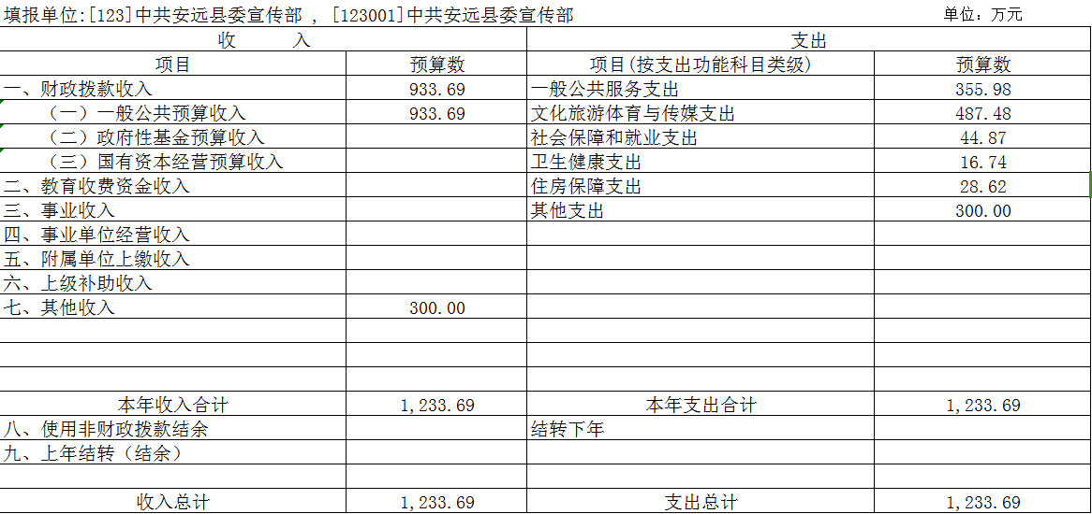

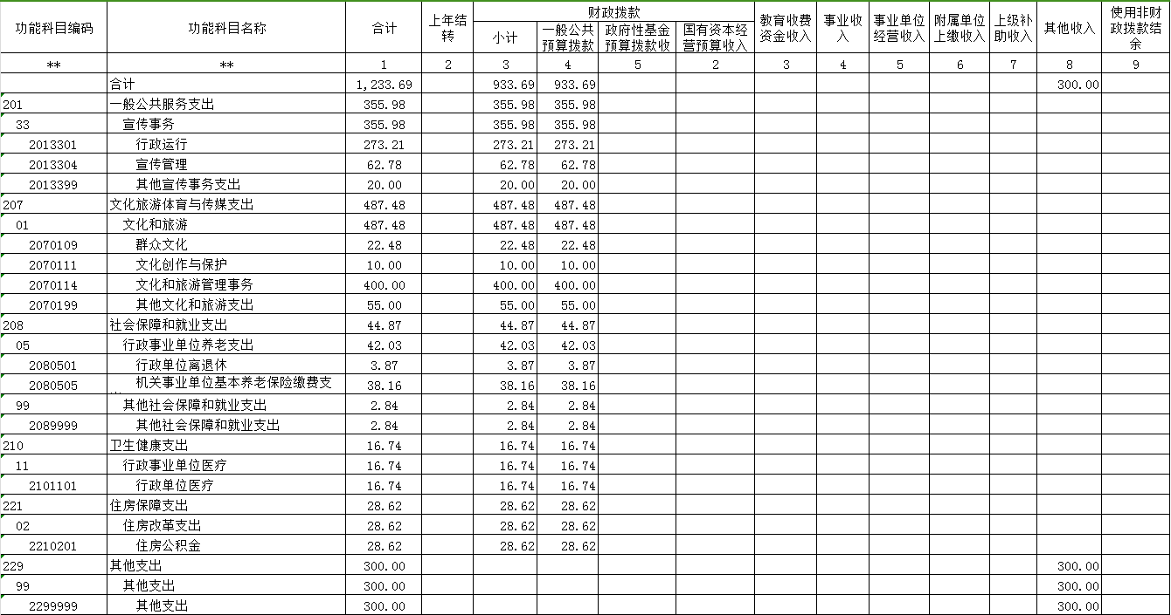

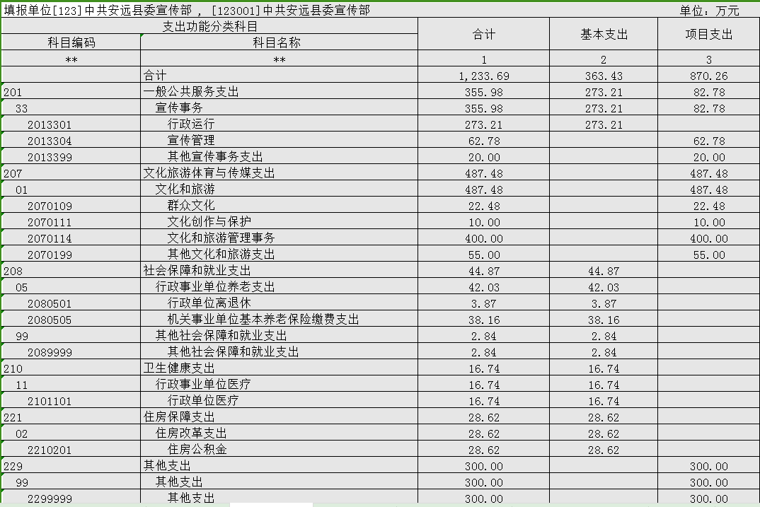

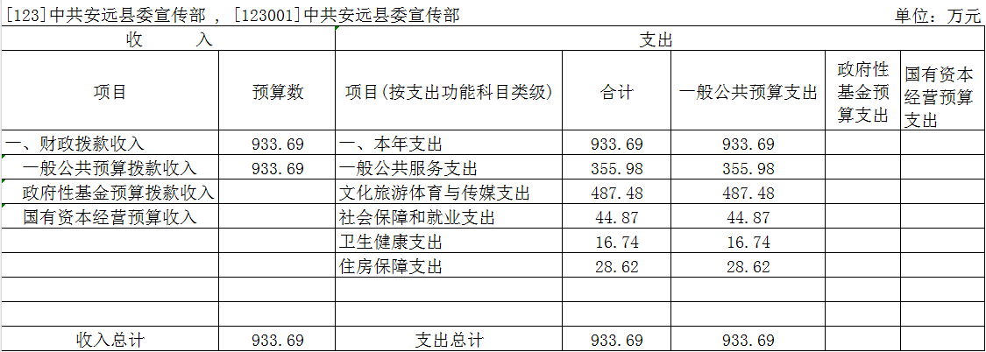

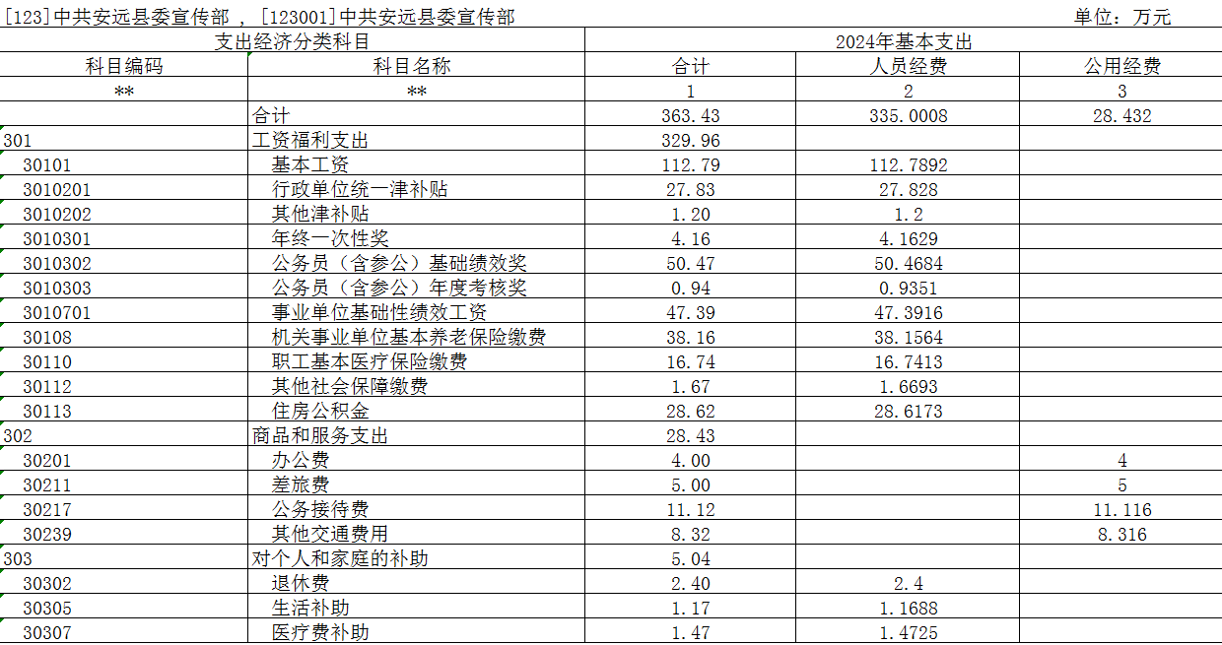

### 财政拨款“三公”经费支出表

注：若为空表，则为该部门（单位）无“三公”经费支出

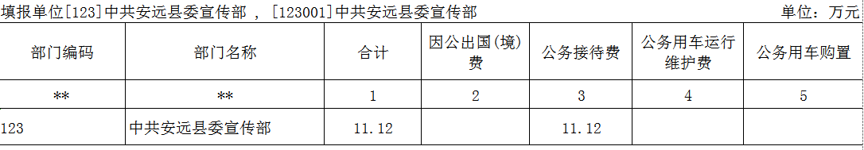

**政府性基金预算支出表**

填报单位:中共安远县委宣传部 单位：万元

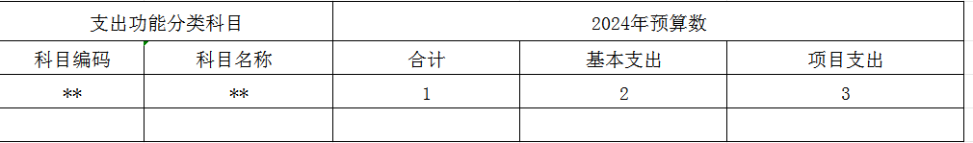

## 国有资本经营预算支出表

填报单位:中共安远县委宣传部 单位：万元

|  |  |  |  |  |
| --- | --- | --- | --- | --- |
| 支出功能分类科目 | | 2023年预算数 | | |
| 科目编码 | 科目名称 | 合计 | 基本支出 | 项目支出 |
| ** | ** | 1 | 2 | 3 |